Артикуляционная гимнастика
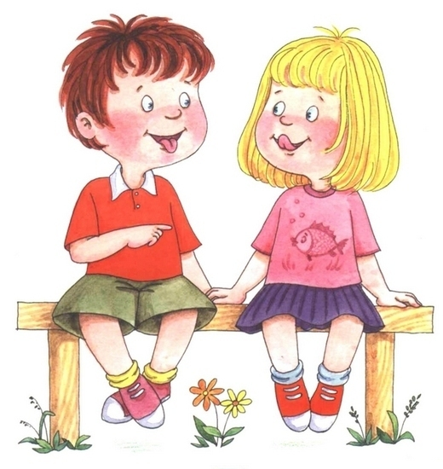
Артикуляционная гимнастика занимает одно из ведущих мест в преодолении речевых нарушений. В младшем дошкольном возрасте дети с удовольствием знакомятся со строением артикуляционного аппарата (рот, губы, зубы, язык, щеки). Им доступно выполнение простейших артикуляционно-двигательных и мимических упражнений: «Часики», «Качели», «Окошко», «Улыбочка», «Грибок» и другие.
Вначале детей учат выполнять статические упражнения, цель которых – разогреть мышцы артикуляционного аппарата для последующей работы. Основная трудность при выполнении статических упражнений – удержание артикуляционной позы в течении некоторого времени, что требует согласованной работы зрительного и кинестетического анализаторов. С этой целью можно использовать занимательный игровой материал: счетные палочки, фишки, песочные часы, спички, бусы, камушки и т.п.
Затем детей знакомят с динамическими упражнениями: «Лошадка», «Маляр», «Почистим зубки», «Варенье» и другие. Дети учатся контролировать движения органов артикуляции вначале посредством подражания взрослым, потом – перед зеркалом. Логопед обращает внимание на характер движений (быстро, медленно, ритмично, четко, спокойно), на положение органов артикуляции (за зубками, на верхней или нижней губе, вперед-назад, вверх-вниз).
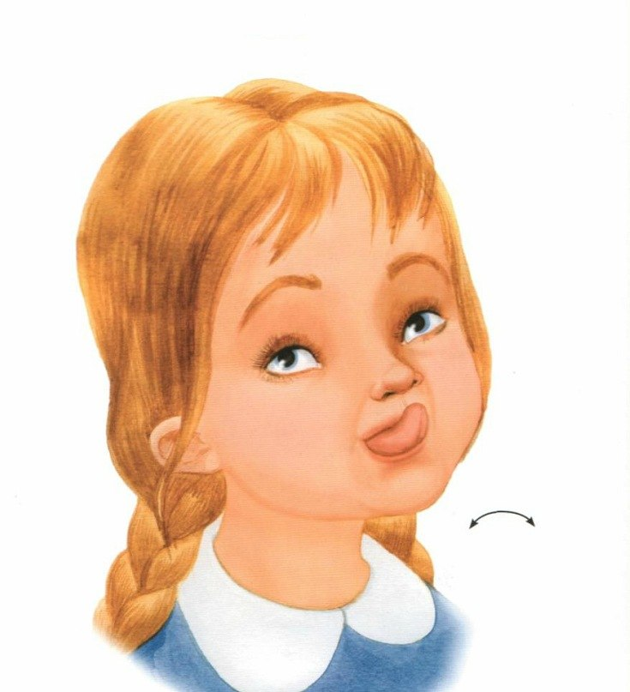
В старшем дошкольном возрасте детей знакомят с такими названиями, как нёбо, уздечка, альвеолы, им становится доступно выполнение более сложных артикуляционных упражнений: «Гармошка», «Чашечка», «Лопатка», «Трубочка», и другие.

В настоящее время существуют разнообразные комплексы артикуляционных гимнастик. Особый интерес представляют «Сказки о Веселом Язычке», в интересной форме рассказывающие о приключениях героя. Сочетание сказочного сюжета и разнообразных артикуляционных упражнений позволяют оптимизировать логопедическую работу по формированию правильного звукопроизношения.
При выполнении артикуляционных упражнений необходимо придерживаться следующих рекомендаций:
- упражнения выполняются перед завтраком или после ужина спустя 1,5 – 2 часа. В течение дня комплекс упражнений повторяется 2 – 3 раза;
- в зависимости от степени и характера нарушенного звукопроизношения упражнения выполняются от 2 – 3 до 5 – 6 дней в неделю;
- необходимо сочетать статические и динамические упражнения, а также упражнения, направленные на выработку и закрепление правильного звукопроизношения;
- при выполнении новых упражнений обязательно закрепляется «старый» комплекс гимнастики;
- каждое упражнение повторяется 5 – 6 раз с постепенным увеличением темпа движений;
- перед выполнением артикуляционных используются упражнения на развитие дыхания и голосообразования, мимических мышц, мелкой моторики, зрительного и слухового восприятия.
Выполнение артикуляционной гимнастики можно разнообразить заранее подготовленными предметными и сюжетными картинками.
Комплекс включает артикуляционные упражнения, направленные на выработку тонких дифференцированных движений органов артикуляции. Широко использованы упражнения на формирование правильного произношения разных звуков родного языка.
Прежде чем начать выполнять артикуляционную гимнастику, следует внимательно ознакомиться с подготовительной частью. Рекомендуется отработать каждое артикуляционное движение 5 раз.
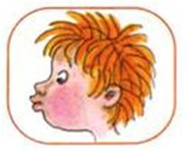
Выполнение гимнастики в среднем занимает около 5 – 6 минут, что позволяет активизировать мышцы артикуляционного аппарата и подготовить его к последующей работе над формированием правильного звукопроизношения.
Артикуляционную гимнастику можно выполнять как в начале, так и в конце логопедического занятия. Она позволяет активизировать внимание детей, воспитывает усидчивость и терпеливость.
После выполнения артикуляционной гимнастики можно провести небольшую беседу, вспомнить, куда отправился Язычок, что он делал, с кем познакомился. На этом этапе необходимо следить за правильным построением предложения, согласованием слов в роде, числе и падеже. Беседа поможет активизировать лексический запас, развить наблюдательность, внимание, память, научить улавливать зависимость между конкретными действиями или явлениями. Вопросы, предлагаемые для беседы, направлены преимущественно на познавательную активность ребенка и соответствуют основным закономерностям развития психических процессов в период дошкольного детства.
Артикуляционная гимнастика позволяет выработать положение органов речевого аппарата (языка, губ, мягкого нёба и др.), необходимое для овладения правильным звукопроизношением. Подобранные игры и упражнения рекомендуется проводить, начиная с четырехлетнего возраста. В этот возрастной период утояняется и закрепляется произношение таких звуков, как: м-мь, п-пь, б-бь, т-ть, д-дь, н-нь, к-кь, г-гь, х-хь, ф-фь, в-вь, с-сь, з-зь, ц. с детьми пяти лет проводится работа над звуками: ш, ж, ч, щ, л-ль, р-рь. Каждый звук уточняется сначала изолированно, потом в слогах, словах и, наконец во фразах. Важно учить ребенка не только правильному произношению, но и умению находить заданный звук среди других звуков, что будет способствовать формированию фонематического слуха. После каждого занятия вместе с ребенком можно подобрать картинки, в названиях которых слышится заданный звук.

